**江西省五市九校协作体2021届高三第一次联考物理试卷**

满分：100分

一、选择题（每小题4分，共40分，其中第1—6题为单选，7—10为多选，全对得4分，选对但不全得2分，错选或不选得0分）

1.在太空中有一种用牛顿第二定律来测物体质量的方法，其原理如图所示。在太空舱中将标准物体与待测物体紧靠在一起，施加一水平推力后，在观测时间内，标准物体和待测物体的速度变化是。若已知标准物体的质量为1.0kg则待测物体的质量为（ ）

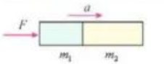

A.49kg B.4.0kg C.8.0kg D.3.0kg

2.如图，当轿车以18km/h的速度匀速驶入高速公路ETC收费通道时，ETC天线完成对车载电子标签的识别后发出“滴”的一声。此时轿车距自动栏杆8m，司机发现栏杆没有抬起，于是采取制动刹车，使轿车刚好没有撞杆。已知刹车的加速度大小为5m/s2，则司机的反应时间为（ ）

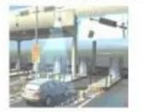

A.1.1s B.0.9s C.0.7s D.1s

3.如图所示电路，电阻与电阻阻值相同，都为，和并联的*D*为理想二极管（正向电阻可看作零，反向电阻可看作无穷大），在*A*、*B*间加一正弦交流电，加在上的电压有效值为（ ）

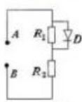

A.30V B.60V C. D.

4.如图所示，在倾角为的光滑斜面上，一质量为2m的小车在沿斜面向下的力*F*作用下沿斜面下滑，在小车下滑的过程中，小车支架上连接着小球（质量为3m）的轻绳恰好水平。则外力*F*的大小为（ ）（已知重力加速度为g）

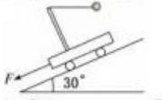

A.5mg B.7.5mg C.4.5mg D.3.5mg

5.2020年7月31日中共中央总书记、国家主席、中央军委主席习近平同志在北京宣布北斗三号全球卫星导航系统正式开通，北斗三号（国之重器）系统由24颗中圆地球轨道卫星、3颗地球静止轨道卫星（运行在地球同步轨道）和3颗倾斜同步轨道卫星（其轨道平面与赤道平面有一定的夹角，周期与地球自转周期相同）共30颗卫星组成。两种同步轨道卫星均绕地球做匀速圆周运动，下列说法正确的是（ ）

A.倾斜同步轨道卫星可能定点在江西上空

B.倾斜同步轨道卫星的机械能可能大于地球静止轨道卫星的机械能

C.倾斜同步轨道卫星和地球静止轨道卫星内的仪器均处于平衡状态

D.倾斜同步轨道卫星的运行速率可能大于地球静止轨道卫星的运行速率

6.如图甲所示，水平面上固定一个粗糙的“U”形金属框架，金属杆ab横跨其上并与之接触良好，整个装置处于竖直向上的磁场中，磁感应强度*B*随时间*t*的变化规律如图乙所示，在金属杆ab保持静止的时间段内（ ）

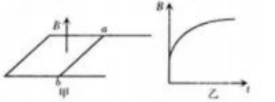

A.回路中产生的感应电动势一定减少

B.金属杆ab中感应电流方向一定从*b*到*a*

C.金属杆ab所受摩擦力的方向一定水平向左

D.金属杆ab所受安培力一定变大

7.如图所示，一轻弹簧左端固定在长木板*M*的左端，右端与小木块*m*连接，且*m*、*M*及*M*与地面间摩擦不计。开始时，*m*和*M*均静止，现同时对*m*、*M*施加等大反向的水平恒力**和，设两物体开始运动以后的整个运动过程中，弹簧形变不超过其弹性限度。对于*m*、*M*和弹簧组成的系统（ ）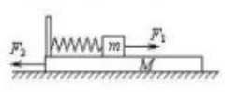

A.系统机械能不守恒

B.由于*、*均能做正功，故系统的机械能一直增大

C.由于**、大小不变，所以*m*、*M*各自一直做匀加速运动

D.当弹簧弹力大小与**、片大小相等时，*m*、*M*各自的动能最大

8.从地面上以初速度竖直向上抛出一质量为*m*的球，若运动过程中受到的空气阻力与其速率成正比关系，球运动的速率随时间变化规律如图所示，时刻到达最高点，再落回地面，落地时速率为，且落地前球已经做匀速运动，则下列说法正确的是（ ）

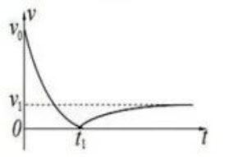

A.小球加速度在上升过程中逐渐减少，在下降过程中逐渐减少

B.小球上升过程中的平均速度小于

C.小球抛出瞬间的加速度最大，到达最高点的加速度最小

D.小球抛出瞬间的加速度大小为

9.在利用光电管装置研究光电效应的实验中，使用某一频率的光照射光电管阴极时，有光电流产生。下列说法正确的是（ ）

A.光电效应揭示了光的粒子性

B.在光电效应实验中，光电子的最大初动能与入射光频率成正比

C.保持入射光的频率不变，不断减小入射光的强度，遏止电压始终不变

D.保持入射光的频率不变，增大入射光的强度，光电子的最大初动能一定变大

10.如图所示，质量相同的A、B两物体放在光滑绝缘的水平面上。所在空间有水平向左的匀强电场。场强大小为*E*，其中A带正电，电荷量大小为*q*，B始终不带电。一根轻弹簧一端固定在墙面上，另一端与*B*物体连接，在电场力作用下，物体A紧靠着物体B，一起压缩弹簧，处于静止状态。现在A物体上施加一水平向右的恒定外力*F*。弹簧始终处于弹性限度范围内，下列判断正确的是（ ）

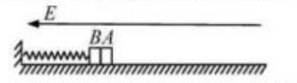

A.若两物体能分离，则分离瞬间A、B两物体加速度大小相等

B.若**，则弹簧还耒恢复到原长时A、B两物体分离

C.若**，则弹簧还未恢复到原长时A、B两物体分离

D.若**，则弹簧恢复到原长时A、B两物体分离

二、实验题（每空3分，共18分）

11.（9分）某同学用如图甲所示的实验装置来验证“力的平行四边形定则”。弹簧测力计A挂于固定点*P*，下端用细线挂一重物*M*，弹簧测力计B的一端用细线系于*O*点，手持另一端向左拉，使结点*O*静止在某位置。分别读出弹簧测力计A和B的示数，井在贴于竖直木板的白纸上记录*O*点的位置和拉线的方向。

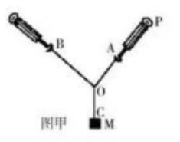

（1）下列的实验要求中不必要是__________

A.细线*AO*与*BO*之间的夹角应尽可能大于

B.改变拉力的大小与方向，进行多次实验，每次都要使*O*点静止在同一位置

C.细线应尽可能长一些

D.应测量重物M所受的重力

（2）图乙的示数为______________N。

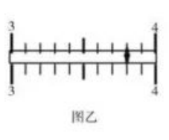

（3）图丙是在白纸上根据实验结果画出的力的图示，下列说法正确的是_____________。

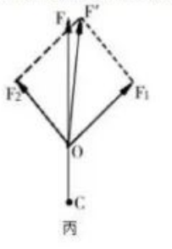

A.图中的是力和合力的理论值

B.图中的*F*是力和合力的理论值

C.*F*是力和合力的实际测量值

D.本实验将细绳都换成橡皮条，同样能达到实验目的

12.（9分）在测定金属丝的电阻率的实验中，为了安全、准确、方便地测出电阻丝的电阻，设计了如图所示实验电路图来完成实验，可用的实验仪器如下：

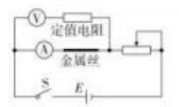

A.开关、导线若干

B.待测金属丝（约）

C.电压表V（量程，内阻）

D.电流表A（量程0~0.6A，内阻）

E.定值电阻（阻值）

F.定值电阻（阻值）

G.滑动变阻器（）

H.滑动变阻器（）

L.电源（电动势为3V，内阻很小）

（1）实验中定值电阻应选用____。滑动变阻器应选用_____。（选填实验仪器前面字母）

（2）用图中电路测量该金属丝的电阻，若某次测量中，电压表的读数为*U*，电流表的读数为*I*，该金属丝电阻的表达式为_______（用测出或已知的物理量的符号表示）。

三、解答题（9+9+14-32分）

13.（9分）质量为2m的劈A和质量为3m的B紧挨着放置，两劈的表面均为半径为*R*的圆周，放在光滑水平面上，A和B的倾斜面都是光滑曲面，如图所示。一质量为3*m*的物块（可视为质点）位于劈A的最高点从静止滑下，然后又滑上劈B，重力加速度为g。求：

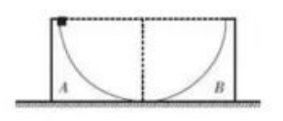

（1）物块第一次离开劈A时，劈A后退的距离；

（2）物块在劈B上能够达到相对水平面的最大高度。

14.（9分）如图所示，光滑平行金属导轨固定在倾角为的斜面上，导轨电阻忽略不计。虚线**、**间距为*l*且均与导轨垂直，在**、**之间的区域存在垂直于导轨所在平面向上的匀强磁场。将质量均为*m*的两根导体棒**、**先后从导轨上同一位置由静止释放，释放位置与虚线**的距离为，当导体棒**进入磁场瞬间释放导体棒*MN*。已知导体棒**进入磁场瞬间恰开始做匀速运动，两导体棒始终与导轨垂直且接触良好，重力加速度为*g*，求从**棒进入到棒离开整个过程回路中产生的焦耳热*Q*。

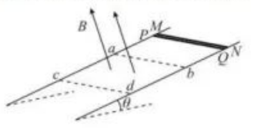

15.（14分）在平面的*x*轴上方区域范围内存在着范围足够大的匀强磁场（如图甲所示）。在空间坐标（，）处有一粒子源，在某一时刻向平面内各个方向均匀发射*N*个（*N*足够大）质量为*m、*电荷量为—*q,*速度为的带电粒子：（不计粒子重力及粒子间的相互作用，题中*N*、*a*、*m*、、均为已知量）

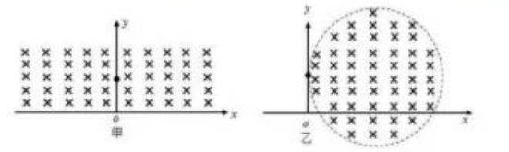

（1）若放射源所发出的粒子恰好有不能到达*x*轴，求磁感应强度为多大；

（2）求解第（1）问中，*x*轴上能接收到粒子的区域长度*L*；

（3）若磁场仅限制在一个半径为*a*的圆形区域内（如图乙所示），圆心在坐标处。保持磁感应强度不变，在*x*轴的正半轴区间上铺设挡板，粒子源打出的部分粒子恰好垂直打在挡板上并被挡板吸收，求：这部分粒子在先后到达板上的时间内对挡板的平均作用力。

四、选考题（共10分，请考生从第16题、17题中任选一题作答。如有多做，则按所做的第一题计分）

16.（10分）如图所示在绝热气缸内，有一绝热活塞封闭一定质量的气体，开始时缸内气体温度为47℃，封闭气柱长为8cm，活塞横截而积。现通过气缸底部电阻丝给气体加热一段时间，此过程中气体吸热22J，稳定后气体温度变为127℃。已知大气压强等于，活塞与气缸间无摩擦，不计活塞重力，求：

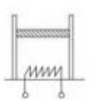

①加热后活塞到气缸底部的距离；

②此过程中气体内能改变了多少。

17.（10分）如图所示，直角玻璃三棱镜置于空气中，已知，。一束极细的光于AC上

的D点垂直AC面入射，其中，且，核镜的折射率为，求：

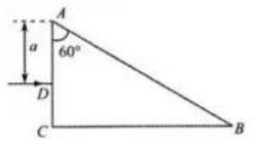

①光从棱镜第一次射入空气时的折射角；

②光从进入棱镜到它第一次射入空气所经历的时间（设光在真空中的传播速度为c）。

**江西省五市九校协作体物理试卷参考答案**

一、选择题（每小题4分，共40分，全对得4分，选不全得2分，错选或不选得0分）

1.B 2.A 3.D 4.B 5.B

6.A 7.AD 8.ABD 9.AC 10.ACD

二、实验题（每空3分，共18分）

11.（1）AB（2）3.80 （3.78~382N均给分）（3）ACD

12.（1）F G （2）或

三、解答题（9+9+14=32分）

13.（9分）（1）（2）

【解】（1）物块第一次在劈A上滑行的过程中，设物块前进的水平距离为*x*，劈A后退的距离为对于劈A和物块组成的系统，根据水平方向动量守恒，有

……1分

并且 ……1分

解得

……1分

（2）设物块第一次离开劈A时，物块的速度大小为*v*，劈A的速度大小为。

根据系统动量守恒，有

……1分

根据系统机械能守恒，有

……1分

解得

……1分

设物块在劈B上达到的最大高度为*h*，此时两者的速度大小均为。

根据系统动量守恒，有

……1分

根据系统机械能守恒，有

……1分

解得

……1分

14.（9分）

【解】导体棒进入磁场时恰好匀速运动，在导体棒进入磁场时导体棒开始释放，因对

……2分

则对而言

……2分

故当导体棒匀速离开磁场区域瞬问，导体桦恰进入磁场并开始匀速运动，导体棒经过磁场区域的过程中，回路产生的焦耳热

……2分

导体棒经过磁场区域的过程中，回路产生的焦耳热

……2分

整个过程中回路产生的焦耳热

……1分

15.（14分）（1）；⑵；⑶

[解]（1）由几关系可知左右两个相切圆为临界条件，由于有不能到达要*x*轴，所以由几何关系知，磁场中做圆周运动半径为……1分

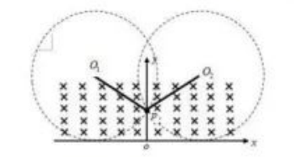

洛伦兹力提供向心力,由牛顿第二定律得

……1分

解得

……1分

则磁感应强度

……1分

（2）粒子打*x*轴上的范围如图所示，

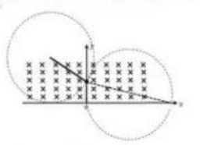

*x*轴右侧长度为

……2分

*x*轴左侧，*F*与*x*轴相切，由几何关系知

……2分

联立可得

……1分

（3）粒子源打出的部分粒子恰好垂直打在挡板上，根据几何关系则有

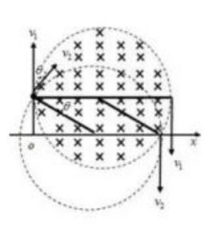



解得 ……1分

粒子源打出的部分粒子恰好垂直打在挡板上运动量的变化量

……1分

粒子源打出的部分粒子恰好垂直打在挡板上运动的最短时间

……1分

粒子源打出的部分粒子恰好垂直打在挡板上运动的最长时间

……1分

这部分粒子在先后到达板上的时间内对挡板的平均作用力

……1分

四、选考题（共10分，请考生从第16题、17题中任选一题作答。如有多做，则按所做的第一题计分）

16.（10分）①10cm ②10J

【解】①取封闭的气体为研究对象，开始时气体的体积为

温度为：……1分

末状态的体积为，温度为： ……1分

气体做等压变化，则……2分

解得：……1分

②在该过程中，气体对外做功

……2分

由热力学第一定律……2分

解得……1分

17.（10分）（1）（2）

【解】（1）设玻璃对空气的临界角为*C*，则……2分

如图所示，，，发生全反射，，由折射定律有：……2分

所以……1分

（2）棱镜中光速……2分

所求时间：……3分

